
计算机与信息学院
Python程序设计实验报告

专 业 班 级 | 物联网工程19-2班
学生姓名及学号 | 付炎平2019217819
课程教学班号
任 课 教 师 | 马学森
实验指导教师 | 马学森
实验地点 | 计算机楼
2020 ~2021 学年第 一 学期

说 明
实验报告是关于实验教学内容、过程及效果的记录和总结，因此，应注意以下事项和要求：
1．每个实验单元在4页的篇幅内完成一份报告。“实验单元”指按照实验指导书规定的实验内容。若篇幅不够，可另附纸。
2、各实验的预习部分的内容是进入实验室做实验的必要条件，请按要求做好预习。
3．实验报告要求：书写工整规范，语言表达清楚，数据和程序真实。理论联系实际，认真分析实验中出现的问题与现象，总结经验。
4．参加实验的每位同学应独立完成实验报告的撰写，其中程序或相关的设计图纸也可以采用打印等方式粘贴到报告中。严禁抄袭或拷贝，否则，一经查实，按作弊论取，并取消理论课考试资格。
5．实验报告作为评定实验成绩的依据。

实验序号及名称：实验 一 Python 基础——判断、循环、函数
实验时间∶ 2020 年 12 月 9 日
预习内容
一、实验目的和要求∶
1. 掌握判断结构的语法
2. 掌握循环结构的语法
3. 掌握函数编程

二、实验任务∶
1.编写代码：利用 if 判断来制作一个猜数字的小游戏
2.编写代码：利用 while 循环判断来制作一个猜数字的小游戏
3.计算斐波那契数列中小于参数 n 的所有值。
4.利用列表实现筛选法求素数
5.编写函数：判断回文，也就是正读反读都一样的字符串
6.编写函数：随机产生包含 n 个整数的列表，返回一个元组，其中第一个
元素为所有参数的平均值，其他元素为所有参数中大于平均值的整数。
7.编写函数： 一年 365 天， 每周工作 5 天，休息 2 天，休息日水平下降 0.01，工作日要努力到什么程度一年后的水平才与每天努力 1%所取得的效果（即 37.78 倍）一样呢？
8. 查找两个字符串首尾交叉的最大子串长度

三、实验准备方案，包括以下内容：
（软件类实验：所采用的核心方法、框架或流程图及程序清单）
本实验主要学习 Python 的程序控制结构与函数设计，具体内容为分支结构
--条件表达式、循环结构--For 循环与 While 循环的基本语法、函数设计与使用。
本实验主要采用了for循环、列表推导式和random生成随机数等方法。

实验内容
一、实验用仪器、设备：
Python 3.7.0
Windows 10 (64bit)
Pycharm20.3

二、实验内容与步骤（过程及数据记录）：
1. 分支结构
编写代码：利用 if 判断来制作一个猜数字的小游戏
问题描述：程序运行时，系统在指定范围内生成一个随机数字，然后用户进行猜
测，并根据用户输入进行必要的提示（right, too large, too small），如果猜
对则提前结束程序，如果未有猜对，提示游戏结束并给出正确答案。
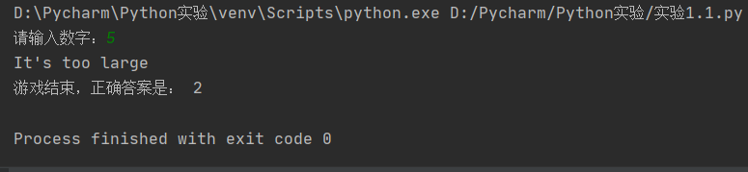

2、循环结构
编写代码：利用 while 循环判断来制作一个猜数字的小游戏
问题描述：程序运行时，系统在指定范围内生成一个随机数字，然后用户进行猜
测，并根据用户输入进行必要的提示（right, too large, too small），如果猜
对则提前结束程序，如果次数用完仍没有猜对，提示游戏结束并给出正确答案。
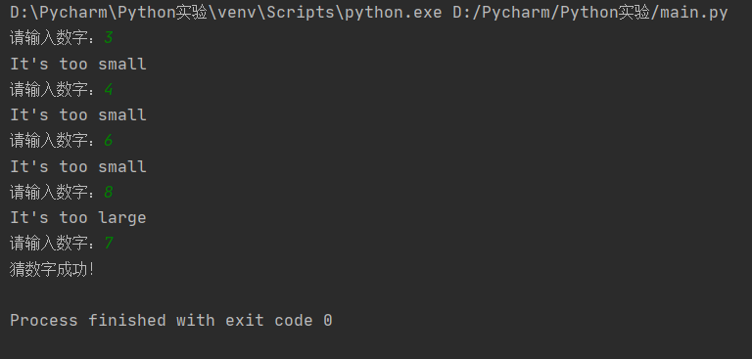
3、函数结构
（1）下面的函数用来计算斐波那契数列中小于参数 n 的所有值。
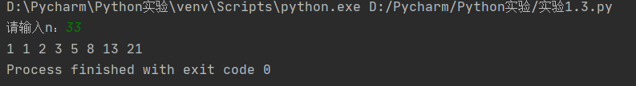
（2）利用列表实现筛选法求素数问题描述：编写程序，输入一个大于 2 的自然数，然后输出小于该数字的所有素数组成的列表。
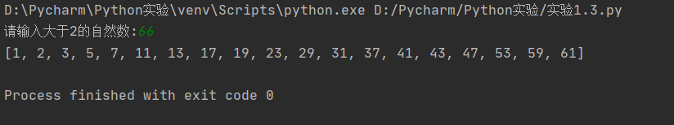
（3）编写函数：判断回文，也就是正读反读都一样的字符串
例如：abcba”
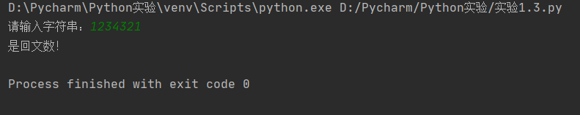
（4） 编写函数：随机产生包含 n 个整数的列表，返回一个元组，其中第一个
元素为所有参数的平均值，其他元素为所有参数中大于平均值的整数。
例如： 随机产生长度为 3 的列表[2, 1, 3]，输出为（2.0, 3）
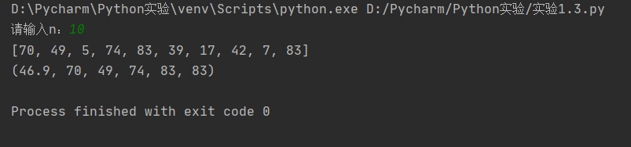
(5) 编写函数： 一年 365 天， 每周工作 5 天，休息 2 天，休息日水平下降
0.01，工作日要努力到什么程度一年后的水平才与每天努力 1%所取得的效果（即
37.78 倍）一样呢
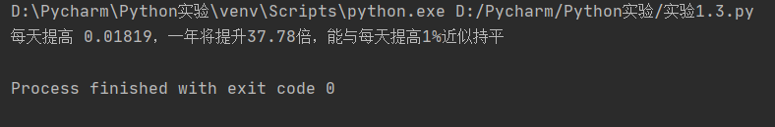

4、lambda 表达式
（1） 查找两个字符串首尾交叉的最大子串长度，连接两个字符串，首尾交叉部
分只保留一份。例如，1234 和 2347 连接为 12347
要求：程序中使用 lambda 表达式以及函数
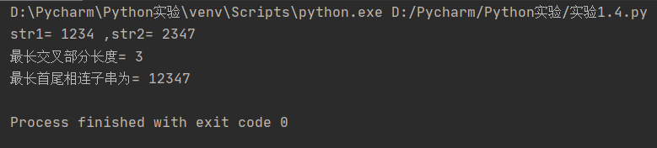

三、实验结果分析、思考题解答∶
每次实验结果都和预期的结果一样，能够正常输出。

四、感想、体会、建议∶
我认为本次实验让我对Python有了一个更加深入的了解，明白该如何使用if语句、循环语句、Python的函数定义和lamba表达式，同时也学会了如何使用Python编程，发现用Python编程很方便，同时我觉得Python课程让我学到了知识。

实验成绩∶

指导教师签名：
年 月 日

附录（源码）：
- 分支结构
import random
a=random.randint(0,9)
b = int(input("请输入数字："))
if b==a:
print("猜数字成功！")
elif b>a:
print("It's too large")
print("游戏结束，正确答案是：", a)
else:
print("It's too small")
print("游戏结束，正确答案是：", a)
- 循环结构
import random
a=random.randint(0,9)
i=0
while i<5:
b = int(input("请输入数字："))
if b==a:
print("猜数字成功！")
break
elif b>a:
print("It's too large")
else:
print("It's too small")
i+=1
if i==5:
print("游戏结束，正确答案是：",a)
3、函数结构
(1)
def fib(n):
if n==1 or n==2:
return 1
else:
return fib(n-1)+fib(n-2)
def Get_fib(n):
i=1
while(True):
a=fib(i)
if a<n:
print(a,end=" ")
else:
break
i+=1
(2)
def get_Su():
lst=[1]

a=int(input("请输入大于2的自然数:"))
for i in range(2,a):
flag = 1
for j in range(2,i):
if(i/j==i//j):
flag=0
break
if flag==1:
lst.append(i)
print(lst)
(3)
def HuiWen():
str=input("请输入字符串：")
lenth=len(str)
for i in range(lenth):
if str[i]!=str[lenth-1-i]:
print("不是回文数！")
return False
print("是回文数！")
return True
(4)
def RetTuple():
n=int(input("请输入n："))
lst=[]
for i in range(n):
lst.append(random.randint(0,100))
averge=sum(lst)/n
lst1=[]
lst1.append(averge)
for i in range(0,n):
if lst[i]>averge:
lst1.append(lst[i])
print(lst)
print(tuple(lst1))
(4)
def dayup():
x0 = 0.01
x1 = 0.50
x = 0.01
dayup = 1
while abs(37.78-dayup) > 0.01:
if (37.78 - dayup) > 0:
x0 = x
else:
x1 = x
x = (x0 + x1) / 2
dayup = 1
for i in range(365):
if i % 7 in [6,0]:
dayup = dayup * (1-0.01)
else:
dayup = dayup * (1+x)
print("每天提高 {0:.5f}，一年将提升{1:.2f}倍，能与每天提高1%近似持平".format(x, dayup))
4、lambda函数求子串
def getlongStr(str1, str2):
print("str1=",str1,",str2=", str2)
i = max(range(1,len(str1)+1), key = lambda i: str1[len(str1)-i:len(str2)] == str2[0:i])
print("最长交叉部分长度=", i)
str1= str1 + str2[i:]
print("最长首尾相连子串为=", str(str1))
getlongStr("1234","2347")

